

**Unionpi Tiger 开发套件使用指南**

文档版本 00A01

发布日期 2022-03-01

**版权所有 © 广东九联科技股份有限公司 2022。保留一切权利。**

未经许可，不得以任何 形式传播。

**商标声明**

、为广东九联科技股份有限公司及相关权利人专属所有或持有。

本文档提及的特有信息、商标经本网站许可方能转载，并需标明出处。

**广东九联科技股份有限公司**

地址：广东省惠州市惠澳大道惠南高新科技产业园惠泰路 5 号

邮编：516025

官网：www.unionman.com.cn

电话：0752-5853999

**前 言**

**概述**

本文档主要介绍本产品Unionpi Tiger开发套件的基本参数及主要接口。帮助用户更快熟悉我们的产品。

**产品版本**

与本文档相对应的产品版本如下。

|  |  |
| --- | --- |
| 产品名称 | 产品版本 |
| Unionpi Tiger | 001 |

**读者对象**

本文档（本指南）主要适用于以下对象：

* 相关专业学生
* 小白初学者

**修订记录**

修订记录累积了每次文档更新的说明。

|  |  |  |
| --- | --- | --- |
| 修订日期 | 版本 | 说明 |
| 2022.3.1 | 00A01 | 第一次临时发布 |

**目 录**

1 概述 1

2 产品功能介绍 2

2.1产品综述 2

2.2产品亮点 2

2.3应用场景 3

3 主要功能规格 4

3.1主要性能规格说明 4

3.2功能框图 7

4 主要接口介绍 8

4.1硬件配置表 8

4.2硬件GPIO配置表 10

5烧录说明 15

5.1硬件接线 15

5.2准备烧录工具 16

5.3进入烧录模式 16

5.4开始烧录 18

6注意事项 20

附件1：I2S接口序列图 20

附件2：40PIN多功能扩展接口序列图 21

附件3：4G通讯模组接口序列图 22

附件4：MIPI CSI接口序列图 23

附件5：MIPI DSI接口序列图 23

**1概述**

## 1 概述

指导介绍本产品Unionpi Tiger开发套件的基本参数及主要接口，以此来帮助用户能够更快的理解和实现本产品的视频、音频输入输出。

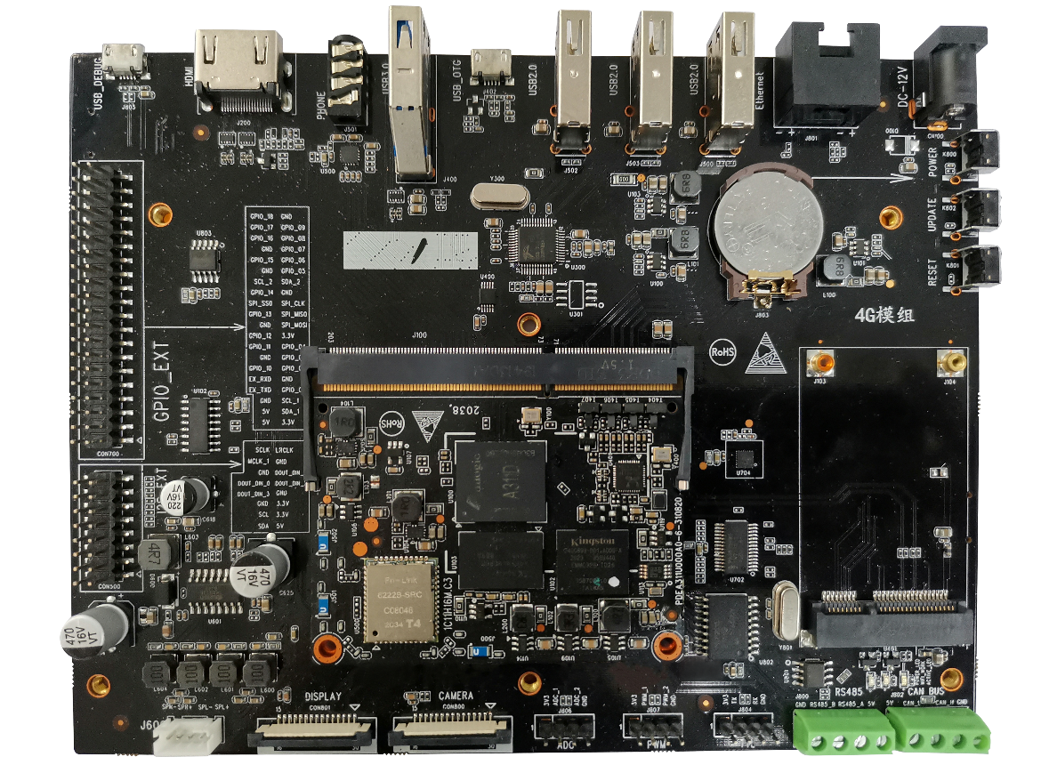

图1-1 Unionpi Tiger开发套件

**2产品功能介绍**

## 2 产品功能介绍

### **2.1产品综述**

Unionpi Tiger(A311D)是一款应用于图像处理，音视频处理和深度学习等的智能硬件。其芯片拥有强大的CPU、GPU和神经网络加速子系统。支持4K视频编解码器引擎和一流的HDR图像处理，集成了所有标准音频/视频输入/输出接口，主系统CPU采用大小核设计，主频高达2.2GHz，集成了四个Cortex-A73核心和两Cortex-A53核心 ，集成独立的5.0T NPU处理器。

### **2.2产品亮点**

1. 开发板使用的先进的人工智能应用芯片

Amlogic A311D是一款先进的人工智能应用处理器。它集成了强大的 CPU、GPU 和NPU(神经网络加速)包含所有主要外设、4K 视频编解码器引擎和一流的 HDR 图像处理流水线，以形成终极高性能AI多媒体AP。

2.多操作系统

支持OpenHarmony、Ubuntu、 Linux、Android

3.存储空间大

内存4GB LPDDR4，存储器32GB eMMC5.1

4.丰富的硬件接口

1个USB3.0接口及3个USB2.0接口，配有HDMI接口、MIPI-DSI接口可外接屏幕，MIPI-CSI可外接摄像头。同时配有WiFi蓝牙芯片用来通信。可选择UART及Ethernet调试接口。

### **2.3应用场景**

本产品可供应用于娱乐、学习和技术交流。Unionpi Tiger(A311D)支持OpenHarmony系统。OpenHarmony是一款面向全场景的开源分布式操作系统，采用组件化设计，提供了一系列可选的系统组件，方便设备开发者按需配置，以支撑其特色功能的扩展或定制开发。



图2-1 Unionpi Tiger应用场景

**3主要功能规格**

## 3 主要功能规格

### **3.1主要性能规格说明**

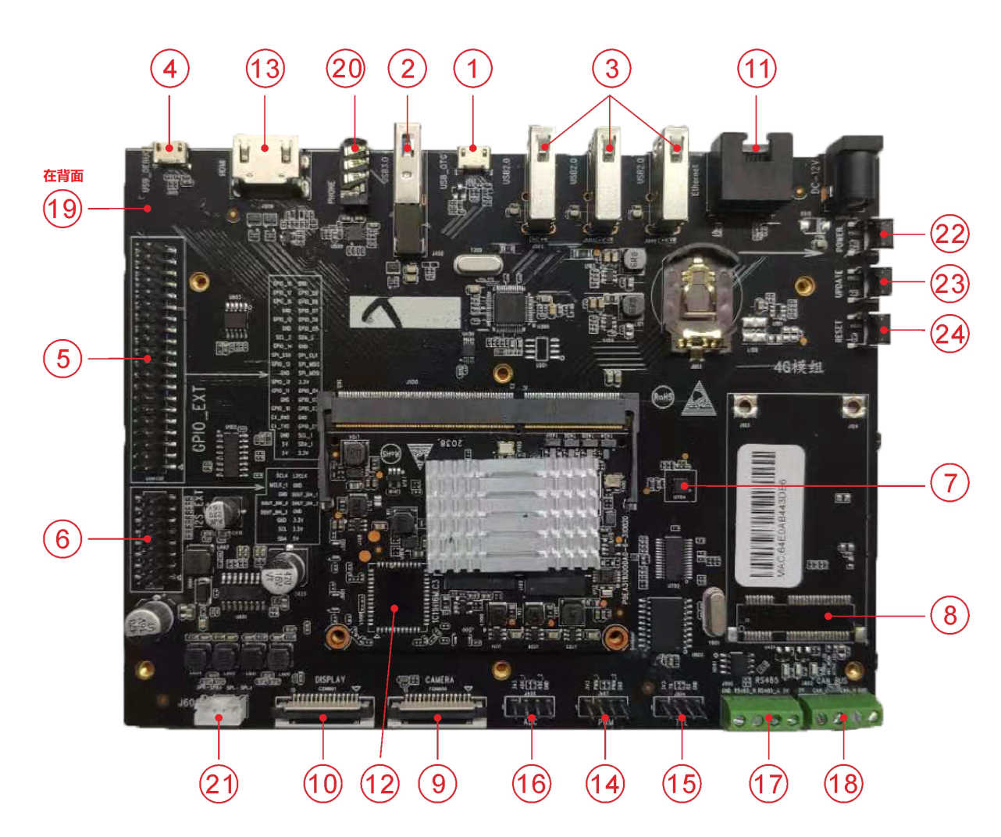

图3-1 Unionpi Tiger外形及端口图示

Unionpi Tiger套件，集成了所有标准音频/视频输入/输出接口，外形如图3-1所示，对应的接口见表3-1。

表3-1 Unionpi Tiger主要性能规格说明

|  |  |  |  |  |
| --- | --- | --- | --- | --- |
| **参数** | **说明** | | | **备注** |
| 电源规格 | 12V/3A 内芯为正电源、直径2.1mm | | |  |
| 功耗 | 整机功耗可达30W | | |  |
| 温度范围 | 正常工作温度： -10°C ~- +60°C | | |  |
| 存储温度：-40°C ~ - +85° | | |  |
| 首页图片说明 | | 接口名称 | 接口图号 |  |
| 功能接口 | USB接口 X 5 | USB OTG X 1 |  | USB OTG 采用Micro USB接口，需要软件切换。 |
| USB 3.0 X 1 |  |
| USB 2.0 X 3 |  |
| UART串口 X 1 Micro USB接口 | |  | 可用安桌手机数据线*1 |
| 40pin 扩展接口 X 1 | GPIO 接口 X 18 |  | 多功能扩展接口*2 |
| UART 接口 X 1 |
| I2C 接口 X 2 |
| SPI 接口 X 1 |
| 电源输出：3.3V和5V |
| I2S接口 X 1 | |  | 可接8xMIC阵列*3 |
| 位姿传感器 X 1 | |  | 内置9轴传感器*4 |
| 4G模组 X1 | |  | *5 |
| MIPI-CSI 接口 X 1 | |  | *6 |
| MIPI-DSI接口 X 1 | |  | *7 |
| 以太网 接口 X 1 | |  | 支持千兆网络输入 |
| 无线以太网 接口 X 1 | |  | 集成蓝牙5.0版本功能 |
| HDMI输出 接口 X 1 | |  |  |
| PWM接口 X 2 | |  | 4pin2.0mm间距直插插针 *8 |
| TTL接口 X 1 | |  | 4pin2.0mm间距直插插针 *9 |
| ADC接口 X 2 | |  | 4pin2.0m间距直插插针 *10 |
| 485接口 X 1 | |  | 4pin 3.96mm间距凤凰接口 *11 |
| CAN bus 接口 X 1 | |  | 4pin 3.96mm间距凤凰接口 *12 |
| TF卡 接口 X 1 | |  | 最高支持256G |
| 耳机 接口 X 1 | |  | 四段式CTIA耳麦,支持带耳麦 |
| 喇叭 接口 X 1 4欧的4W X 2 | |  | 4pin2.0m间距直插插座*13 |
| POWER按键 X 1 | |  |  |
| UPDATE按键 X 1 | |  |  |
| RESET按键 X 1 | |  |  |
| 物理特征 | 尺寸：170mm × 130mm × 20mm重量：g | | |  |
| 固件升级 | 固件升级方式及方法见软件相关文档。 | | |  |

备注：

1. 安桌手机Micro USB数据线，PC端需要安装CH340G驱动才能正常使用串口功能。
2. I2S接口为16PIN双列插针接口，接口序列见: 附件1：I2S接口序列图。
3. 多功能扩展接口为40PIN，接口序列见: 附件2：40PIN多功能扩展接口序列图。
4. 位姿传感器采用板载应美盛公司的高灵敏度9轴传感器芯片ICM-20948。
5. 4G通讯模组可采用本公司的4G模组，或者相应接口序列的模组， 接口序列见： 附件3：4G通讯模组接口序列图。
6. MIPI CSI接口 接口序列见: 附件4：MIPI CSI接口序列图。
7. MIPI DSI接口 接口序列见: 附件5：MIPI DSI接口序列图。
8. PWM接口 接口序列为: 3V3/PWM_1/PWM_2/GND。
9. TTL接口 接入时需注意信号接电平为: 1.8V 接口序列为: 3V3/TX/RX/GND。
10. ADC接口接入时需注意信号接电平为: 1.8V 接口序列为: 3V3/ADC_1/ADC_2/GND
11. 485接口 接口序列为: GND/485_B/485_A /5V。
12. CAN bus 接口 接口序列为: 5V/CAN_L/CAN_H/GND。
13. 喇叭接口 接口序列为: SPKR-/ SPKR +/ SPKL -/ SPKL+。

### **3.2功能框图**

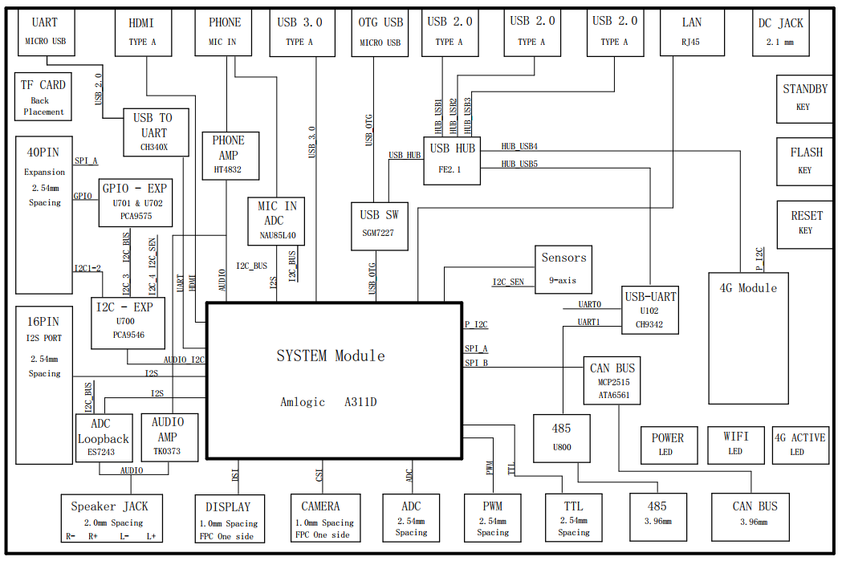

图3-2 Unionpi Tiger功能框图

**4主要接口介绍**

## 4 主要接口介绍

### **4.1**硬件配置表

|  |  |  |  |
| --- | --- | --- | --- |
| **序号** | **项目** | **规格参数** | **备注/硬件测试软件需求** |
| **1** | **基本硬件配置** |  |  |
|  | 主芯片系统 | Amlogic A311D 系统 | A311D + 32G(EMMC) + 4G(LPDDR4/LPDDR4X) |
|  | I2C | 从I2C:1出4通道IC:PCA9546 | I2C地址：(A0：A1：A2 / 100) |
|  | GPIO扩展 | I2C转GPIO: PCA9575PW2 16个GPIO | I2C地址：(A0：A1：A2：A3 / 1100) 3.3V_GPIO |
|  | GPIO扩展 | I2C转GPIO: PCA9575PW2 8个GPIO | I2C地址：(A0：A1：A2：A3 / 1000) 3.3V_GPIO |
| I2C转GPIO: PCA9575PW2 8个GPIO | I2C地址：(A0：A1：A2：A3 / 1000) 1.8V_GPIO |
|  |  |  |  |
| **2** | **物理接口配置** |  |  |
|  | DC输入接口 | 内芯为正电源、直径2.1mm | 12V/3A适配器输入 |
|  | HDMI接口 | HDMI2.0 |  |
|  | 系统卡座 | SODIMM插座 |  |
|  | 串口 | Micro USB接口 | 直连电脑USB口 |
|  | CAN BUS | 1*4Pin | 间距3.96mm的插件接线端子 |
|  | 485接口 | 1*4Pin | 间距3.96mm的插件接线端子 |
|  | 音频功放接口 | 1*4Pin-间距2.0mm的直插插座 | 2 * 4W 4欧 |
|  | USB2.0接口 | 3个USB2.0接口，TYPE A | USB HUB扩展接入 |
|  | USB3.0接口 | 1个USB3.0接口，TYPE A |  |
|  | OTG USB | Micro USB接口 |  |
|  | 网络接口 | RJ45 千M接入 |  |
|  | TF卡接口 | 自弹式贴片TF卡座 | 最大支持256G |
|  | ADC接口 | 1*4Pin-间距2.0mm的单排排针 |  |
|  | PWM接口 | 1*4Pin-间距2.0mm的单排排针 |  |
|  | TTL接口 | 1*4Pin-间距2.0mm的单排排针 |  |
|  | CAMERA接口 | 15Pin-间距1.0mm | 立式单向FPC连接器 |
|  | DISPLAY接口 | 15Pin-间距1.0mm | 立式单向FPC连接器 |
|  | I2S扩展接口 | 2*8Pin-间距2.54mm双排排针 | MIC陈列 |
|  | 功能扩展接口 | 2*20Pin-间距2.54mm双排排针 |  |
|  |  |  |  |
| **3** | **按键功能** |  |  |
|  | Standby键 | 立式侧按轻触按键开关 | 长按待机/开机 短按亮屏/关屏 |
|  | FLASH键 | 立式侧按轻触按键开关 | 长按本键再上电进入刷机模式 |
|  | Reset键 | 立式侧按轻触按键开关 | 长按进入系统重启状态 |
|  |  |  |  |
| **4** | **面板显示** | **电源指示灯 WIFI指示灯 4G网络在线指示灯** | |
|  | 电源指示灯 | 工作时红色LED灯亮 | 软件控制 |
|  | WIFI指示灯 | WIFI工作时红色LED灯亮 | 软件控制 |
|  | 4G网络在线指示灯 | 4G模块工作并注册成功时红色LED灯亮 | 软件控制 |

### **4.2**硬件GPIO配置表

|  |  |  |  |  |
| --- | --- | --- | --- | --- |
| **序号** | **接口** | **GPIO名称** | **芯片引脚** | **功能备注** |
| 1 | 通用 IO | SARADC_CH1 | AY40 | HW_VS |
| 2 | GPIO扩展2 | P0-5 | 9342_RST USB转串口IC复位，高有效 |
| 3 | GPIO扩展2 | P1-0 | MUET 耳机静音，高有效 |
| 4 | GPIO扩展2 | P1-4 | AMP_PWRDN 功放静音，高有效 |
| 5 | SARADC_CH0 | AY38 | MIC_MUTE 耳机插入检测，高有效 |
| 6 | GPIOC_7 | G28 | PWR_KEY_DET 待机和屏唤醒复用键 |
| 7 | RESET_N | AU42 | RESET_KEY 复位重启键 |
| 8 | GPIOX_12 | BK28 | FLASH_KEY 进入烧录模式键 |
| 9 | GPIOAO_11 | BF16 | VDDCPU_A_EN CPUA电源使能，高有效 |
| 10 | TEST_N | BF28 | VDDCPU_B_EN CPUB电源使能，高有效 |
| 11 | GPIO扩展2 | P1-5 | POWER_LED 电源指示灯，高有效 |
| 12 | GPIO扩展2 | P1-1 | WIFI_LED WIFI指示灯，高有效 |
| 13 | 耳麦处理 | I2C扩展 | SC2 | BUS_I2C_SCL |
| 14 | I2C扩展 | SD2 | BUS_I2C_SDA |
| 15 | MCLK_0 | A19 | I2S_MCLK_0 |
| 16 | TDMB_SLV_SCLK | C19 | I2SB_SCLK |
| 17 | TDMB_SLV_FS | E17 | I2SB_LRCLK |
| 18 | TDMB_DIN1 | G16 | I2SB_DOUT_DIN_1 |
| 19 | 功放回采处理 | I2C扩展 | SC2 | BUS_I2C_SCL |
| 20 | I2C扩展 | SD2 | BUS_I2C_SDA |
| 21 | MCLK_0 | A19 | I2S_MCLK_0 |
| 22 | TDMB_SLV_SCLK | C19 | I2SB_SCLK |
| 23 | TDMB_SLV_FS | E17 | I2SB_LRCLK |
| 24 | TDMB_DIN0 | C17 | I2SB_DOUT_DIN_0 |
| 25 | RTC | GPIOAO_4 | BD16 | PCF8563T_CLK_OUT |
| 26 | GPIOAO_2 | AU40 | PCF8563T_I2C_SCL |
| 27 | GPIOAO_3 | BF13 | PCF8563T_I2C_SDA |
| 28 | GPIOAO_7 | AU46 | PCF8563T_INT |
| 29 | 串口 | GPIOAO_1 | AP38 | UART0_RXD(串口） |
| 30 | GPIOAO_0 | AP36 | UART0_TXD(串口） |
| 31 | TTL | GPIOAO_9 | AT44 | RXD(TTL） |
| 32 | GPIOAO_8 | AT42 | TXD(TTL） |
| 33 | 485 | USB转串口 | RXD1 | UART_RXD(串口） |
| 34 | USB转串口 | TXD1 | UART_TXD(串口） |
| 35 | PWM | GPIOAO_6 | AV44 | PWM1 |
| 36 | GPIOAO_10 | AU36 | PWM2 |
| 37 | ADC | SARADC_CH2 | BC38 | ADC1 |
| 38 | SARADC_CH3 | BC40 | ADC2 |
| 39 | 多功能 扩展IO | I2C扩展 | SD0 | 多功能扩展口：I2C-SDA_1 |
| 40 | I2C扩展 | SC0 | 多功能扩展口：I2C-SCL_1 |
| 41 | GPIO扩展1 | P0-0 | 多功能扩展口：3.3V扩展GPIO1 |
| 42 | USB转串口 | TXD0 | 多功能扩展口：扩展串口TXD |
| 43 | USB转串口 | RXD0 | 多功能扩展口：扩展串口RXD |
| 44 | GPIO扩展1 | P0-1 | 多功能扩展口：3.3V扩展GPIO2 |
| 45 | GPIO扩展1 | P1-1 | 多功能扩展口：3.3V扩展GPIO10 |
| 46 | GPIO扩展1 | P0-2 | 多功能扩展口：3.3V扩展GPIO3 |
| 47 | GPIO扩展1 | P0-3 | 多功能扩展口：3.3V扩展GPIO4 |
| 48 | GPIO扩展1 | P1-2 | 多功能扩展口：3.3V扩展GPIO11 |
| 49 | GPIO扩展1 | P1-3 | 多功能扩展口：3.3V扩展GPIO12 |
| 50 | GPIOX_8 | BB34 | 多功能扩展口：SPI_B_MOSI |
| 51 | GPIOX_9 | BD34 | 多功能扩展口：SPI_B_MISO |
| 52 | GPIO扩展1 | P1-4 | 多功能扩展口：3.3V扩展GPIO13 |
| 53 | GPIOX_11 | BF34 | 多功能扩展口：SPI_B_CLK |
| 54 | GPIOX_10 | BD31 | 多功能扩展口：SPI_B_SS0 |
| 55 | GPIO扩展1 | P1-5 | 多功能扩展口：3.3V扩展GPIO14 |
| 56 | I2C扩展 | SD1 | 多功能扩展口：I2C-SDA_2 |
| 57 | I2C扩展 | SC1 | 多功能扩展口：I2C-SCL_2 |
| 58 | GPIO扩展1 | P0-4 | 多功能扩展口：3.3V扩展GPIO5 |
| 59 | GPIO扩展1 | P0-5 | 多功能扩展口：3.3V扩展GPIO6 |
| 60 | GPIO扩展1 | P1-6 | 多功能扩展口：3.3V扩展GPI15 |
| 61 | GPIO扩展1 | P0-6 | 多功能扩展口：3.3V扩展GPIO7 |
| 62 | GPIO扩展1 | P0-7 | 多功能扩展口：3.3V扩展GPIO8 |
| 63 | GPIO扩展1 | P1-7 | 多功能扩展口：3.3V扩展GPI16 |
| 64 | GPIO扩展1 | P1-0 | 多功能扩展口：3.3V扩展GPIO9 |
| 65 | GPIO扩展2 | P1-7 | 多功能扩展口：3.3V扩展GPI17 |
| 66 | GPIO扩展2 | P1-6 | 多功能扩展口：3.3V扩展GPI18 |
| 67 | 4G模组接口 | GPIO扩展2 | P0-2 | WAKEUP_IN：唤醒信号入 |
| 68 | GPIO扩展2 | P0-1 | PWR_ON_N：电源开机信号出 |
| 69 | GPIO扩展2 | P0-0 | WAKEUP_OUT：唤醒信号出 |
| 70 | GPIO扩展2 | P0-3 | W_DISABLE_N：飞行模式信号入 |
| 71 | GPIO扩展2 | P0-4 | PMU_RSTIN_N：复位信号入 |
| 72 | I2C_EE_M2_SCL | BM24 | P_I2C_SCL： |
| 73 | I2C_EE_M2_SDA | BF34 | P_I2C_SDA: |
| 74 | HUB_USB | HUB_USB4 | HUB_USB4_DM： 4G模组工作USB模式 |
| 75 | HUB_USB | HUB_USB4 | HUB_USB4_DP: |
| 76 | TF卡接口 | SDCARD_D0 | C26 | SD_D0 |
| 77 | SDCARD_D1 | E28 | SD_D1 |
| 78 | SDCARD_D2 | C21 | SD_D2 |
| 79 | SDCARD_D3 | E21 | SD_D3 |
| 80 | SDCARD_CLK | A24 | SD_CLK |
| 81 | SDCARD_CMD | C24 | SD_CMD |
| 82 | GPIOC_6 | C28 | CARD_EN_DET |
| 83 | WIFI接口 | SDIO_D0 | BM32 | WIFI_SD_D0 |
| 84 | SDIO_D1 | BK32 | WIFI_SD_D1 |
| 85 | SDIO_D2 | BK34 | WIFI_SD_D2 |
| 86 | SDIO_D3 | BH34 | WIFI_SD_D3 |
| 87 | SDIO_CLK | BM36 | WIFI_SD_CLK |
| 88 | SDIO_CMD | BK38 | WIFI_SD_CMD |
| 89 | GPIOX_6 | BK40 | WIFI_PWREN WIFI_EN |
| 90 | GPIOX_16 | BK30 | BT_EN |
| 91 | GPIOX_19 | BH26 | BT_WAKE_HOST |
| 92 | CSI接口 | CSI_D0_N | AH38 | MIPI_CSI_D0N |
| 93 | CSI_D0_P | AH40 | MIPI_CSI_D0P |
| 94 | CSI_D1_N | AE38 | MIPI_CSI_D1N |
| 95 | CSI_D1_P | AE40 | MIPI_CSI_D1P |
| 96 | CSI_CLKA_N | AE36 | MIPI_CSI_CLKAN |
| 97 | CSI_CLKA_P | AB36 | MIPI_CSI_CLKAP |
| 98 | GPIO扩展2 | P1-2 | CM_GPIO_1 |
| 99 | I2C扩展 | SC2 | CM_I2C_SCL |
| 100 | I2C扩展 | SD2 | CM_I2C_SDA |
| 101 | DSI接口 | DSI_D1N | AK46 | MIPI_D1_N |
| 102 | DSI_D1P | AK44 | MIPI_D1_P |
| 103 | DSI_CLKN | AE42 | MIPI_CLK_N |
| 104 | DSI_CLKP | AE44 | MIPI_CLK_P |
| 105 | DSI_D0N | AH44 | MIPI_D0_N |
| 106 | DSI_D0P | AG46 | MIPI_D0_P |
| 107 | I2C扩展 | SC2 | CM_I2C_SCL |
| 108 | I2C扩展 | SD2 | CM_I2C_SDA |
| 109 | I2S接口 | I2C扩展 | SD2 | BUS_I2C_SDA |
| 110 | I2C扩展 | SC2 | BUS_I2C_SCL |
| 111 | TDMC_DIN3 | J16 | I2SC_DOUT_DIN_3 |
| 112 | TDMC_DIN2 | A15 | I2SC_DOUT_DIN_2 |
| 113 | TDMC_DIN0 | G25 | I2SC_DOUT_DIN_0 |
| 114 | TDMC_DIN1 | C15 | I2SC_DOUT_DIN_1 |
| 115 | MCLK_1 | G22 | I2S_MCLK_1 |
| 116 | TDMC_SLV_FS | L16 | I2SC_LRCLK |
| 117 | TDMC_SLV_SCLK | J19 | I2SC_SCLK |
| 118 | CAN BUS接口 | SPI_B_MOSI | W40 | SPI_B_MOSI |
| 119 | SPI_B_MISO | W38 | SPI_B_MISO |
| 120 | SPI_B_SSO | H40 | SPI_B_SSO |
| 121 | SPI_B_CLK | AB38 | SPI_B_CLK |
| 122 | GPIO扩展2 | P1-3 | SPI_B_INT |
| 123 | 9轴接口 | I2C扩展 | SD3 | SEN_SDA |
| 124 | I2C扩展 | SC3 | SEN_SCL |
| 125 | GPIOX_14 | BH28 | SEN_SYNC |
| 126 | GPIOX_15 | BK26 | SEN_INT |
| 127 | USB 接口 | USBOTG_B_DM | A40 | USB_1接口 DM |
| 128 | USBOTG_B_DP | C40 | USB_1接口 DP |

**5烧录说明**

## 5烧录说明

### **5.1硬件**接线

使用Micro USB数据线连接PC与开发板OTG口，然后接通电源。如图5-1所示。

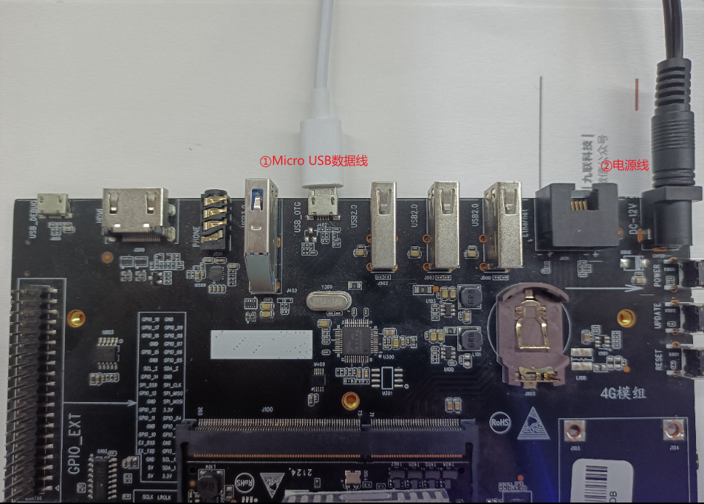

图5-1 烧录固件接线图

### **5.2准备烧录工具**

下载安装USB_Burning_Tool烧录工具，这里用的是USB_Burning_Tool_v2.2.0。安装之后直接打开，界面如图5-2所示。

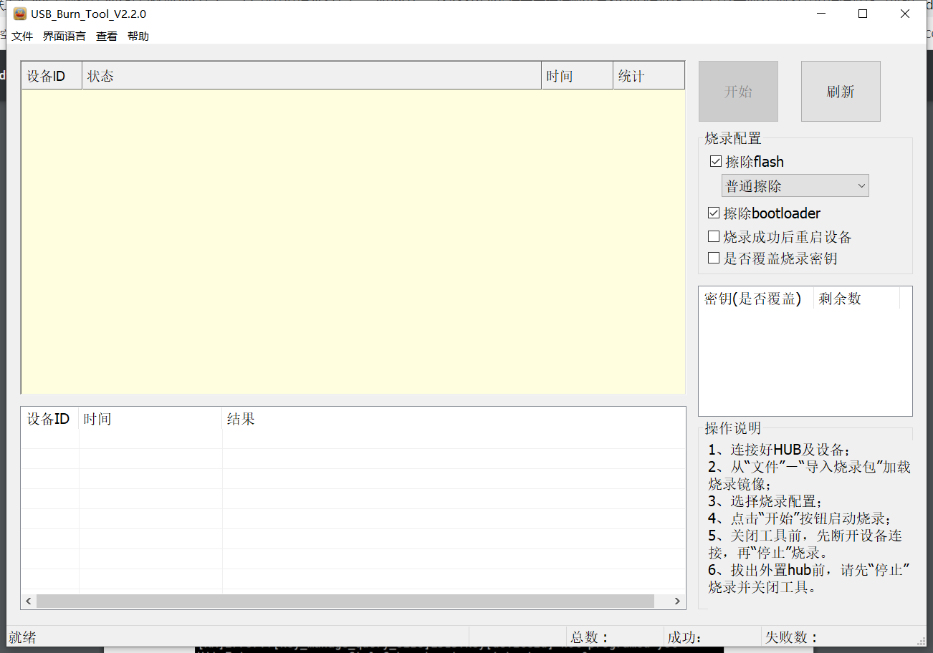

图5-2 烧录工具界面

### **5.3进入烧录模式**

使开发板进入烧录模式，在接入电源上电状态后，长按Update键不放开，单击Reset键，按键位置如图5-3所示。开发板进入烧录模式，串口线正确接入，被识别之后，打开烧录工具USB_Burning_Tool后显示已连接成功，如图5-4所示则可以进行烧录。

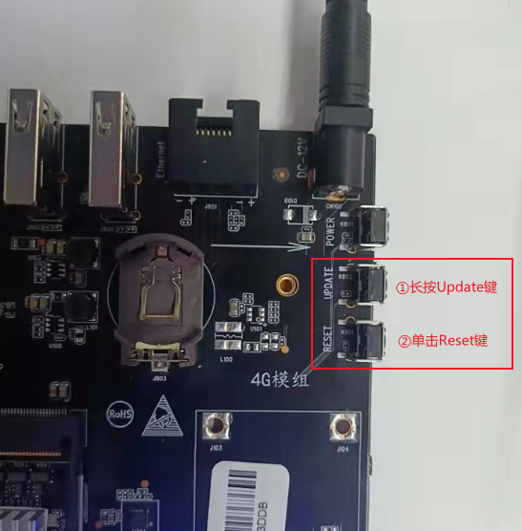

图5-3 按键具体位置

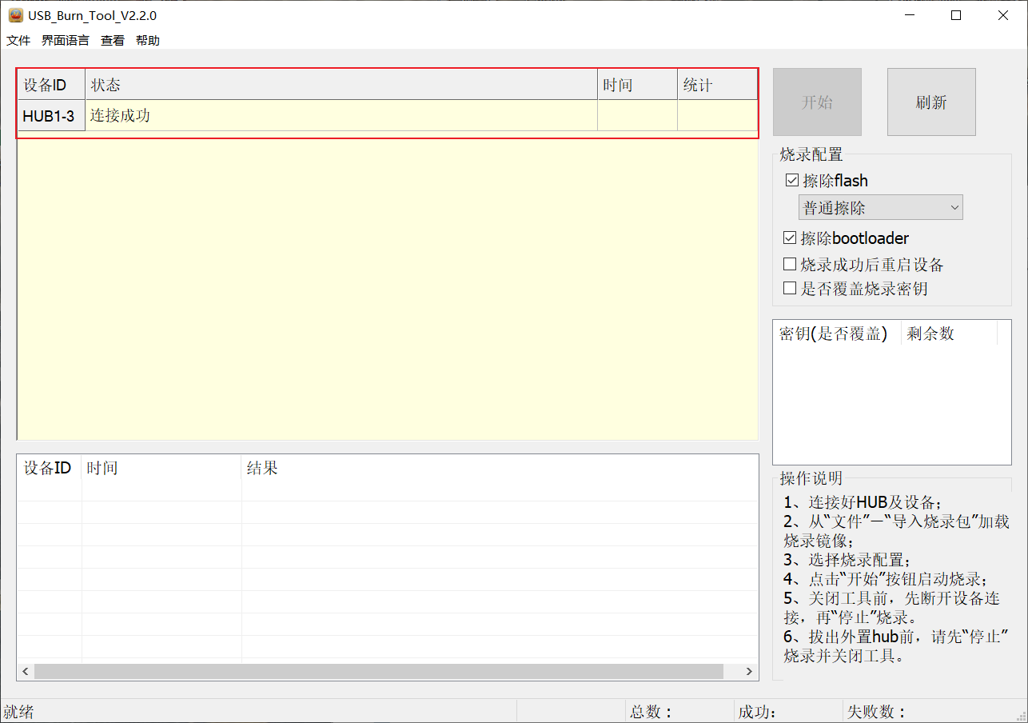

图5-4 烧录工具界面

### **5.4开始烧录**

从菜单“文件”－“导入烧录包”选择加载要烧录的镜像文件，也可以通过“最近打开的文件”选择最近使用过的烧录镜像文件，其中默认对导入的烧录包进行校验检查（不需要校验可去除）。

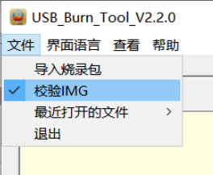

图5-5 加载烧录包

导入烧录包，点击“开始”，接着就可以等待镜像烧录，如图5-6所示。烧录完成之后，如果成功“状态”列则显示浅绿色，如果失败则显示红色。本次烧录成功如图5-7所示。

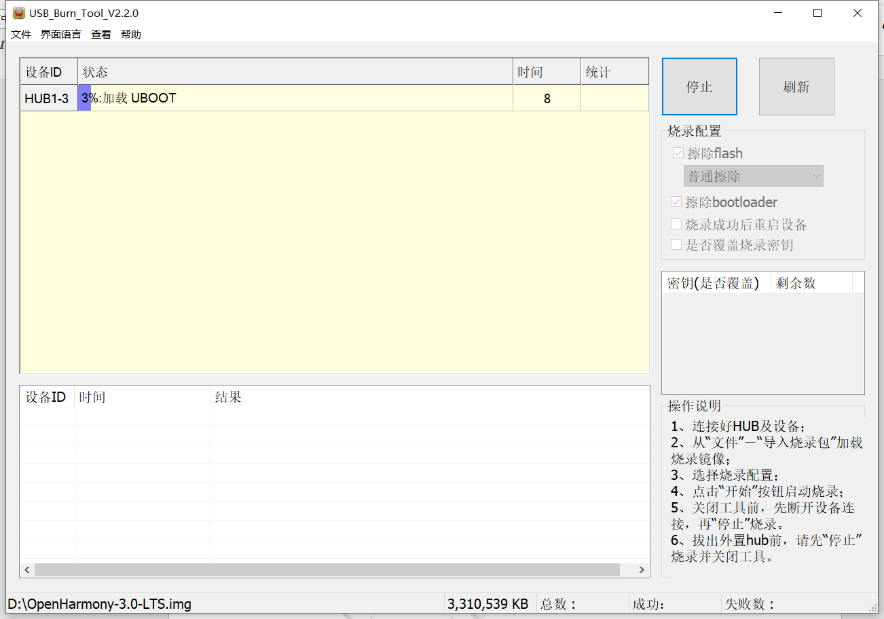

图5-6 等待烧录界面

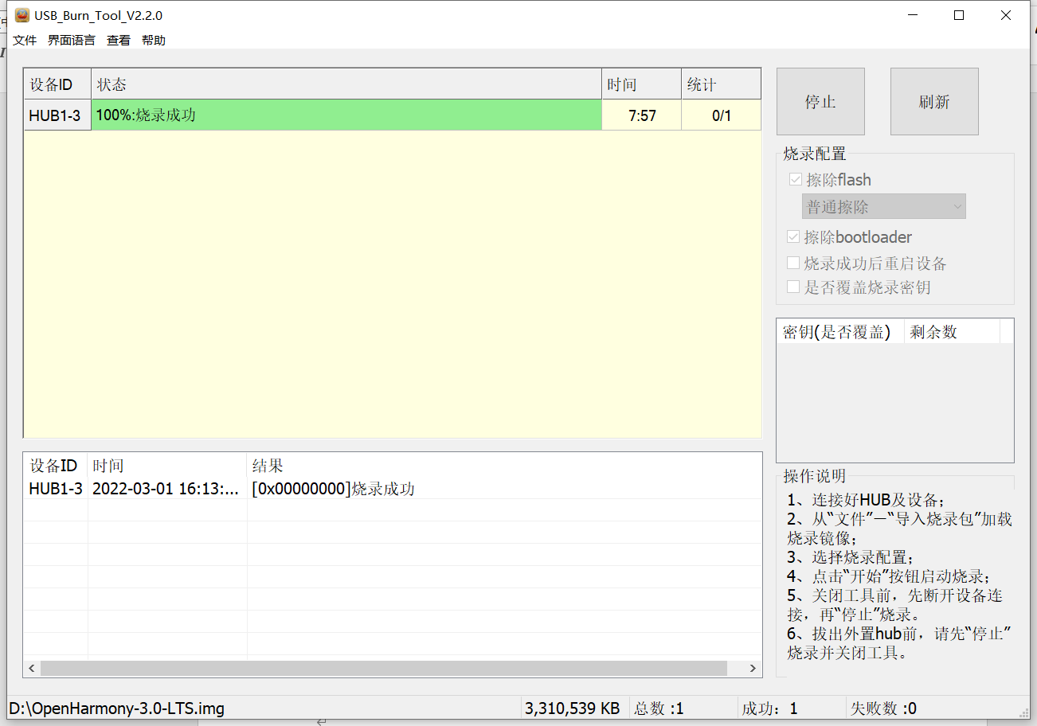

图5-7烧录成功

**6注意事项**

## 6注意事项

本产品在使用过程中需注意防水，防潮及防静电等措施，以免损坏本产品！

### **附件1：I2S接口序列图**

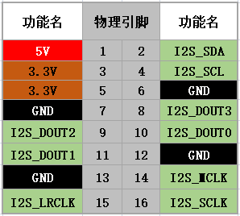

### **附件2：40PIN多功能扩展接口序列图**

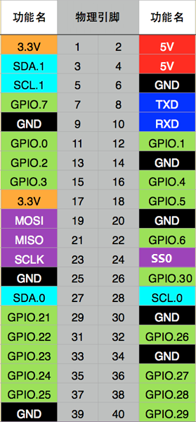

### **附件3：4G通讯模组接口序列图**

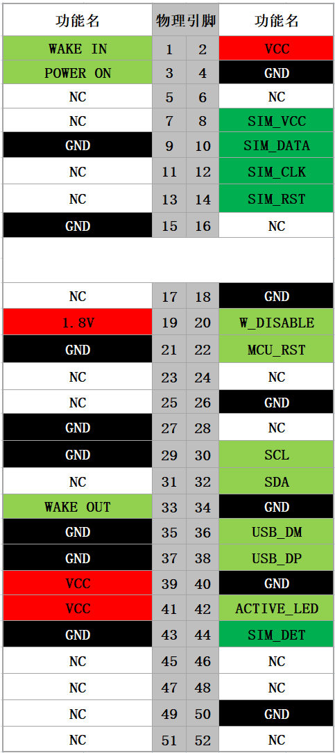

### **附件4：MIPI CSI接口序列图**

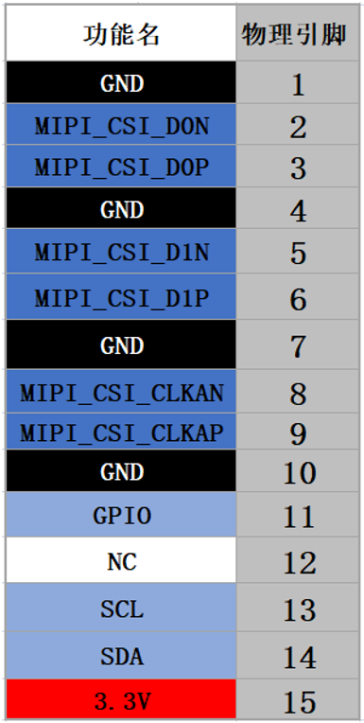

### **附件5：MIPI DSI接口序列图**

